あなたのビジネスプランをブラッシュアップします。
事業再構築補助金等個別相談会


事業再構築
新商品開発
経営革新
【場 所】えひめ東予産業創造センター
【日 時】
- 令和4年11月23日（水・祝日）
- 令和4年11月28日（月）
時間はいずれも13時～16時

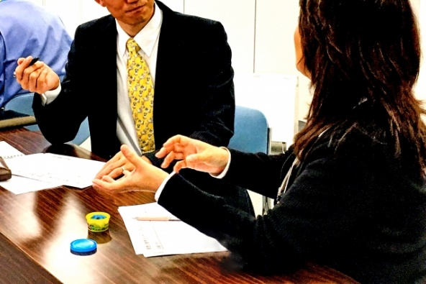
事業再構築補助金、ものづくり補助金、新居浜市の中小企業補助施策などの個別相談会を実施します。相談内容に応じた専門家がアドバイスします。

【対 象 者】 新居浜市内の、中小企業者および個人
【申込方法】
相談には事前申込みが必要です。裏面の申込書に必要事項を記載の上、メール、ＦＡＸにて申し込みください。
相談時間は１社（者）、１時間程度。申し込み後、スケジュール調整させて頂きます。
※応募多数の場合にはご希望に添えない場合もあります。

【申込締切】 １１月１８日（金）

申込先・問合先 〒792-0060 愛媛県新居浜市大生院2151-10 （担当：矢葺）
【TEL】0897-66-1111 【FAX】0897-66-1112 【メール】tech2@ticc-ehime.or.jp

主催 新居浜市 実施 えひめ東予産業創造センター
【TEL】0897-66-1111 【FAX】0897-66-1112 【メール】tech2@ticc-ehime.or.jp
『事業再構築補助金等個別相談会』申込用紙

お名前 |  | 住 所
 |  | 〒
企業名※ | 部署※ |  | 役職※
TEL | FAX |  | E-mail
希望する日時（〇を付けてください。複数候補を選択可）
- １１月２３日（水・祝日） １３時 １４時 １５時
- １１月２８日（月・平日） １３時 １４時 １５時
具体的な相談内容（なるべく詳細にお書き下さい）
別途、添付資料をつけて頂いてもかまいません。
※この申込で得られた個人情報および企業情報は本件に関する以外の目的では使用しません。
※申し込み後、日程調整のためのご連絡をします。申し込み後に連絡のない場合は当方までお問い合わせください。

